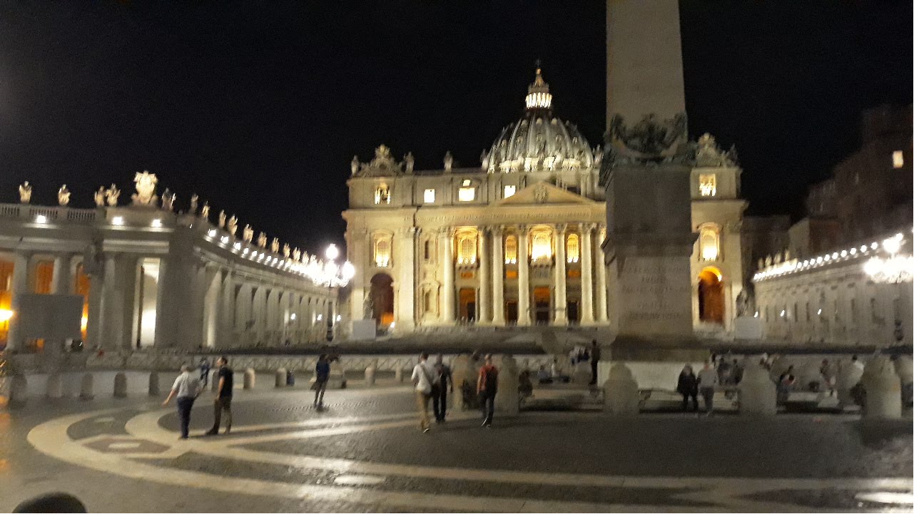

Nach dem Konklave: Wie geht es weiter im Vatikan?

Innenansichten und Perspektiven zur Zukunft der Katholischen Kirche

Dienstag | 24. Juni 2025 | 19.00 Uhr

Konrad-Adenauer-Stiftung | Landesbüro Baden-Württemberg | Lange Straße 51 | 70197 Stuttgart

VA-Nr.: B70-250624-1

Die Welt staunte, als Papst Franziskus in ein Gefängnis ging, um dort Häftlingen die Füße zu waschen. Der erste lateinamerikanische Papst weckte bei den einen Hoffnungen, bei den anderen Ängsten: Wie würde sich die Kirche wandeln?
Das Konklave ist auch eine Richtungsentscheidung der Kurie über die Zukunft der Katholischen Kirche. Wie europäisch bleibt sie? Wie stark wächst der Einfluss anderer Kontinente? Welche Chancen und Risiken zeichnen sich ab?
Wir sprechen mit Monsignore Dr. Christian Hermes, Stadtdekan der Katholischen Kirche Stuttgart, und Dr. Nino Galetti, Landesbeauftragter Italien und Vatikan der Konrad-Adenauer-Stiftung über persönliche Eindrücke und Einschätzungen nach dem Konklave.

Dienstag, 24. Juni 2025, 19 Uhr
19.00 Uhr |  | Begrüßung und Vorstellungsrunde, Erwartungen  Dr. Stefan Hofmann  Konrad-Adenauer-Stiftung
anschließend |  | Impuls: Was erwartet den neuen Papst?  Monsignore Dr. Christian Hermes
Impuls: Das Konklave – Eindrücke aus Rom
Dr. Nino Galetti
Leiter des KAS-Büros Rom für Italien, Malta und den Heiligen Stuhl, Konrad-Adenauer-Stiftung
anschließend |  | Diskussion  Moderation: Dr. Stefan Hofmann  Konrad-Adenauer-Stiftung
Gegen 20.30 Uhr |  | Get-together im Landesbüro und informeller Austausch

Programmänderungen vorbehalten

Konzeption: |  | Dr. Stefan Hofmann (stefan.hofmann@kas.de)
Tagungsleitung: |  | Dr. Stefan Hofmann
Tagungsbeitrag:  Anmeldung: |  | Ohne  https://aoweb.kas.de/KAS_VaAnmeldung/Teilnehmerdaten.aspx?id_v=81397&a_A=1
Organisation: |  | Christina Keller  Konrad-Adenauer-Stiftung e. V.  Veranstaltungsorganisation Politische Bildung  Lange Straße 51, 70197 Stuttgart  T +49 711 / 870309-50  F +49 711 / 870309-55  christina.keller@kas.de
Veranstaltungsstätte: |  | Konrad-Adenauer-Stiftung e. V.  Landesbüro Baden-Württemberg  Lange Straße 51 (2. OG), 70197 Stuttgart  T +49 711 / 870309-50  F +49 711 / 870309-55  Kas-bw@kas.de  www.kas.de/bw
Bildhinweis: |  | Petersplatz; KAS/Hofmann
Feedback: |  | stefan.hofmann@kas.de oder feedback-pb@kas.de
Die Veranstaltung wird fotografisch begleitet. Die Teilnehmenden erklären mit der Anmeldung ihr Einverständnis, dass die Konrad-Adenauer-Stiftung e.V. das vor, während oder nach der Veranstaltung entstandene Fotomaterial für Zwecke der Presse- und Öffentlichkeitsarbeit nutzt.

